ADQUISICIÓN PACK DE INSUMOS DE ANATOMIA, PARA LA UNIVERSIDAD DEL BIOBIO – SC 2809
ÍTEM | DESCRIPCIÓN | CANTIDAD
1 | Cabeza y cuello, cavidad nasal, oral, laringe Corte Sagital.  Especificaciones Técnicas:  - Modelo anatómico de la cavidad nasal, oral, garganta y laringe a escala humana.  - Se pueden identificar claramente las principales estructuras anatómicas a través de una guía numerada.  - Toda la estructura está montada de forma segura sobre una base de plástico, que es cómoda de transportar.  - Está hecho de material de PVC no tóxico, insípido, fácil de limpiar. Modelo ideal para estudiantes y profesionales.  - Dimensiones: 12x23x12 cm  - peso: 1.5 kg  - Material PVCC  - País de Procedencia: China  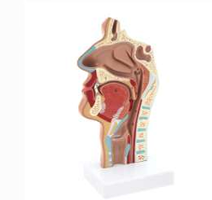 | 2 unidades
2 | Laringe Desarmable 5 partes  Especificaciones Técnicas:  - Este artículo es dos veces el tamaño natural y se compone de 5 piezas diferentes.  - Las piezas se mantienen unidas con pequeños imanes y clavijas de metal.  - Modelo numerado, en el que destacan más de 30 detalles anatómicos diferentes pintados a mano, acompañados de una guía explicativa. Con este modelo los estudiantes y los pacientes pueden comprender mejor la anatomía de los diferentes cartílagos y componentes musculares de la laringe.  - Material PVC  - Altura 18 cm  - Peso 0.5 kg  - Partes desarmables: 5 Partes  - País de procedencia: China  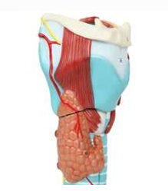 | 2 unidades
3 | Modelo Cabeza y Cuello Sección Sagital  Especificaciones Técnicas:  - Mitad de cabeza lado derecho. Oreja desmontable. Incluye hoja guía y base.  - Sección sagital de modelo de cabeza y cuello donde se observan las estructuras musculares, vasculares y superficiales. Escala 1:1 (lado derecho). Acabado fino. Ofrece una gama completa de características anatómicas.  - Alta calidad: modelo de anatomía cerebral, hecho de material de PVC no tóxico respetuoso con el medio ambiente, fácil de limpiar. Los modelos Anatomía están pintados a mano y montados máximo detalle. A nivel muscular y neurovascular superficiales profundiza la comprensión de los músculos superficiales, vasos, nervios y las estructuras internas de la cabeza y el cuello.  - Muestra los músculos superficiales de la cara expuesta; los vasos sanguíneos superficiales y los nervios de la cara y el cuero cabelludo; las estructuras internas de la glándula parótida y el tracto respiratorio superior; la estructura transversal sagital de la columna cervical.  - Dimensiones: 29 X 15 X 21 CM  - Peso: 1.3 KG  - Material: PVC  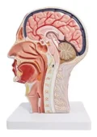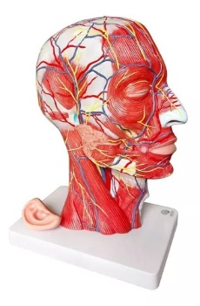 | 1 unidad
4 | Cabeza y Cuello Modelo Músculos  Especificaciones técnicas:  - Este Modelo de Anatomía Humana muestra los músculos de la cabeza, el cuello y la región torácica superior. La musculatura superficial y profunda están bien representadas, al igual que las vías de las arterias subclavia y carótida.  - Dimensiones: 45 X 35 X 16 CM  - Peso: 3.5 KG  - Material: PVC.  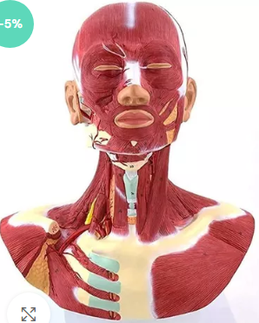 | 1 unidad
5 | Modelo Cabeza 2 partes con Faringe y Laringe.  Especificaciones técnicas:  - Detalles Anatómicos Precisos: Detalles meticulosos de la cavidad oronasal y la laringe, así como una representación fiel de la musculatura de la faringe.  - Montado sobre Base con Soporte: Ideal para exhibición y estudio en aulas o consultorios médicos.  - Dimensiones y Peso: Tamaño compacto de 15 x 15 x 30 cm y peso ligero de aproximadamente 0.8 kg, fácil de manejar y transportar.  - Perfecto para estudiantes de medicina, profesionales de la salud y entusiastas de la anatomía.  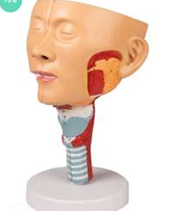 | 1 unidad

CONDICIONES PARA CONTRATAR:

- El proveedor, deberá cumplir obligatoriamente con todas y cada una de las especificaciones establecidas anteriormente, de lo contrario su oferta no será evaluada.
- El proveedor deberá incluir obligatoriamente, junto con la entrega de los productos, una guía práctica con recomendaciones de uso seguro y efectivo para los usuarios.

- La empresa ofertante, necesariamente deberá subir la cotización detallada de su propuesta, en ésta debe especificar el plazo de entrega, el detalle de lo ofertado y los datos bancarios del proveedor. De no tener esta información, la oferta se entenderá rechazada y no será evaluada.

- Los valores que indique su oferta, deben incluir despacho. El despacho, considera que el proveedor debe realizar la descarga de los bienes a piso en dependencias de la Universidad.

- Los bienes ofertados, deben ser nuevos, vale decir, sin uso, en su caja original y con todos los accesorios correspondientes. La Universidad tendrá el derecho de declarar inadmisible la oferta, si no cumpliera con lo anterior.

- La universidad tendrá el derecho de rechazar el servicio y/o productos, si no cumplieran con especificaciones técnicas ofertadas y se considerará como no entregado para todos los efectos legales, incurriendo el proveedor en incumplimiento de contrato.

- Para la evaluación de las ofertas, se considera el cumplimiento de características, se desestiman todas aquellas que no cumplan y se prioriza por precio, de acuerdo a lo indicado en el Art. 97, del reglamento de compras.

IMPORTANTE
FACTURACIÓN: La factura deberá emitirse y enviarse solo una vez que los productos hayan sido entregados y aceptados por el usuario requirente, lo cual será informado mediante correo electrónico al proveedor.
Para efectos de traslado y envío de mercaderías el proveedor deberá acompañar la mercadería únicamente con la respectiva guía de despacho.
La guía de despacho, debe encontrarse visible en el empaque y no dentro de él, indicado claramente la orden de compra asociada, de lo contrario el envío será rechazado.

